Histoires d'os - Activité 1

Support d'observation
Trouver l'astragale
À projeter ou à imprimer. Les légendes et crédits doivent rester associés aux images.
Type  Support visuel | Public  Élèves et groupes | Usage  Projection ou impression | Version  1.0 pilote
Version pilote - contenu à tester et à relire avant diffusion définitive.

1. Observer le talus humain
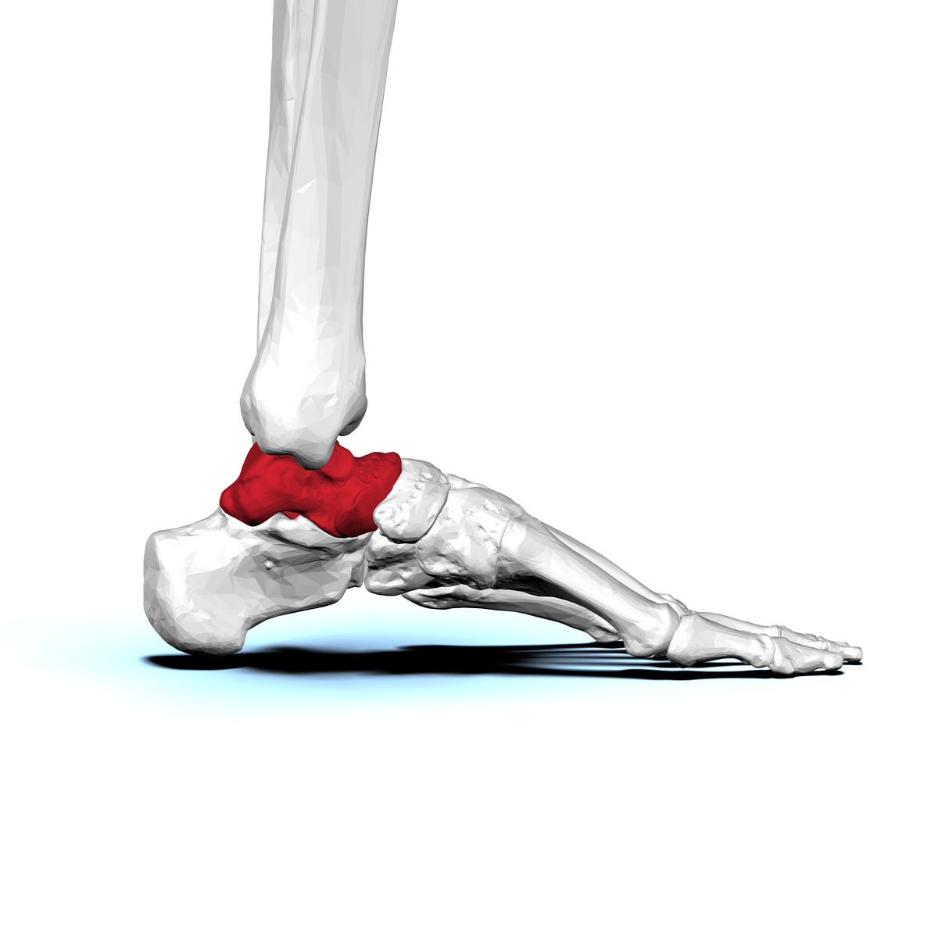
Vue latérale. La forme visible dépend de l'angle.BodyParts3D / DBCLS, CC BY-SA 2.1 JP, via Wikimedia Commons.
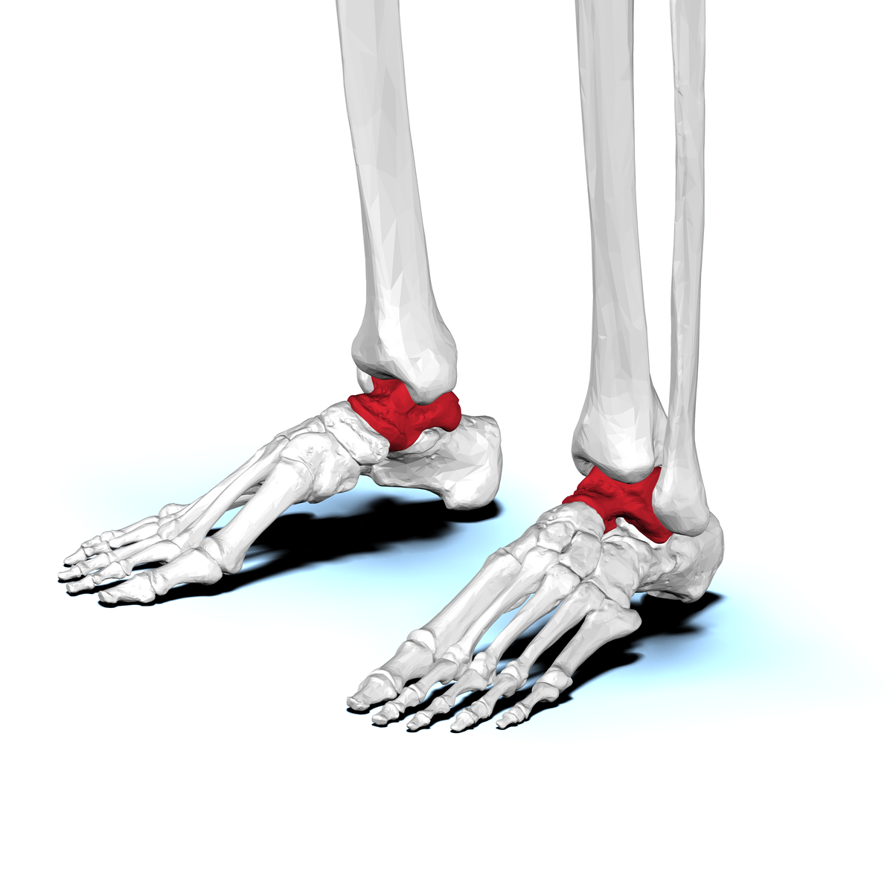
Vue antérolatérale. Observer reliefs et surfaces articulaires.BodyParts3D / DBCLS, CC BY-SA 2.1 JP, via Wikimedia Commons.
Le rouge sert uniquement à repérer l'os sur ces visualisations. Appuyez-vous aussi sur les légendes : l'information reste lisible en niveaux de gris.

2. Passer au mouton
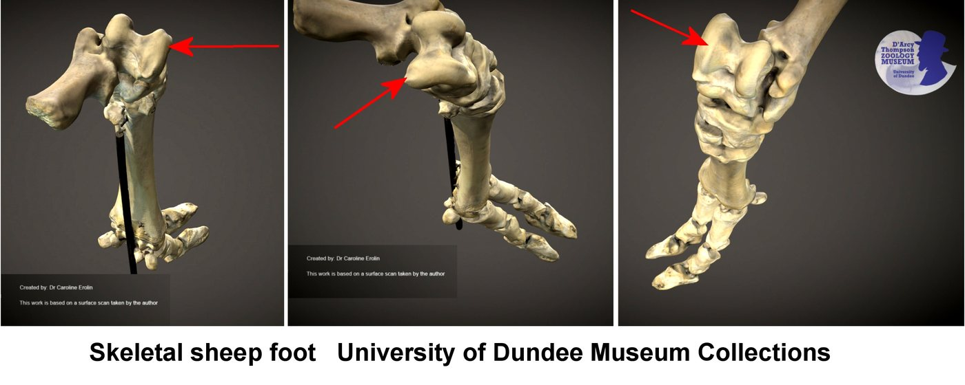
Pied de mouton annoté. Chercher la région du tarse.Caroline Eroline, CC BY-SA 4.0, via Wikimedia Commons.
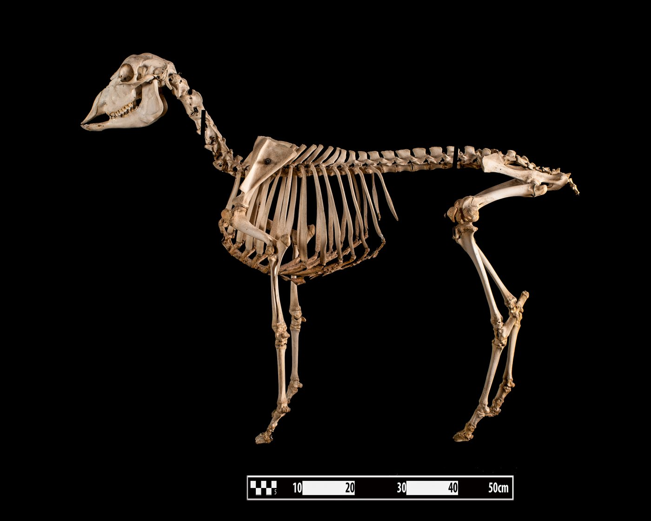
Squelette de mouton. Replacer le pied dans le membre postérieur.Museum of Veterinary Anatomy FMVZ USP / Wagner Souza e Silva, CC BY-SA 4.0.

3. Comparer avec prudence
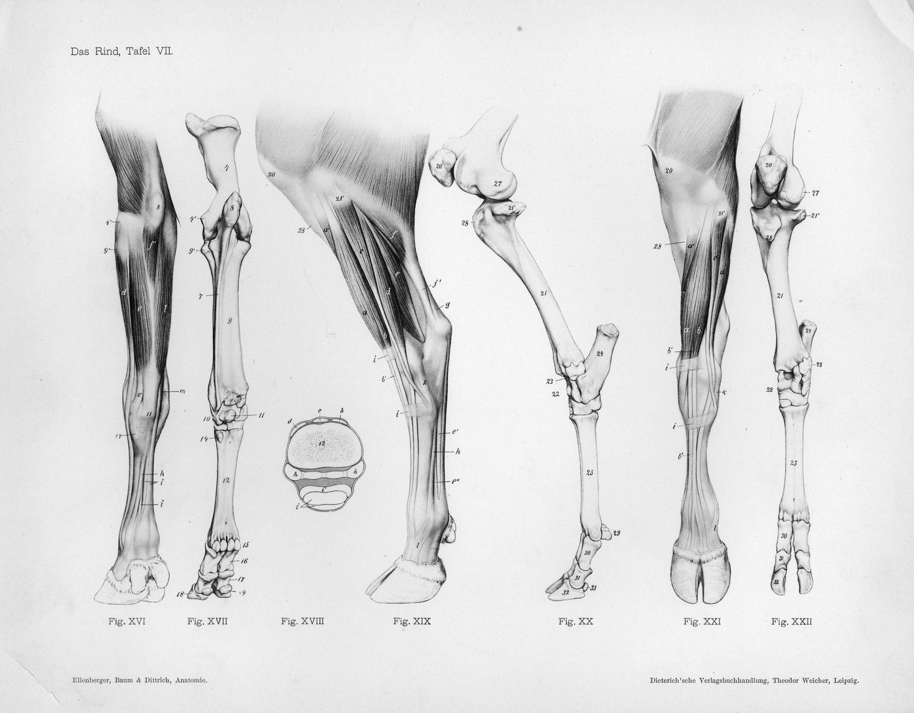
Schéma ancien de jambe de vache. Support de comparaison, pas schéma moderne du projet.Ellenberger, Baum et Dittrich, domaine public, via Wikimedia Commons.
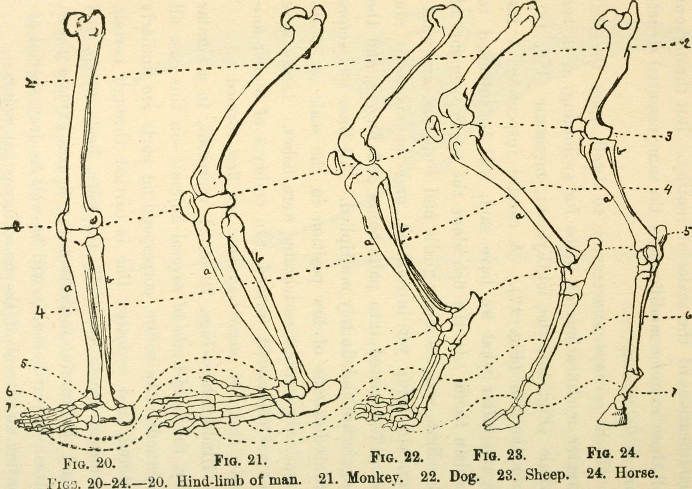
Planche comparative de 1922. Aide à observer ; ne remplace pas une référence anatomique moderne validée.Internet Archive Book Images, no known restrictions, via Wikimedia Commons.
Traçabilité : https://histoire-d-os.github.io/Histoire-d-os/ressources/activite-01-trouver-astragale.html

